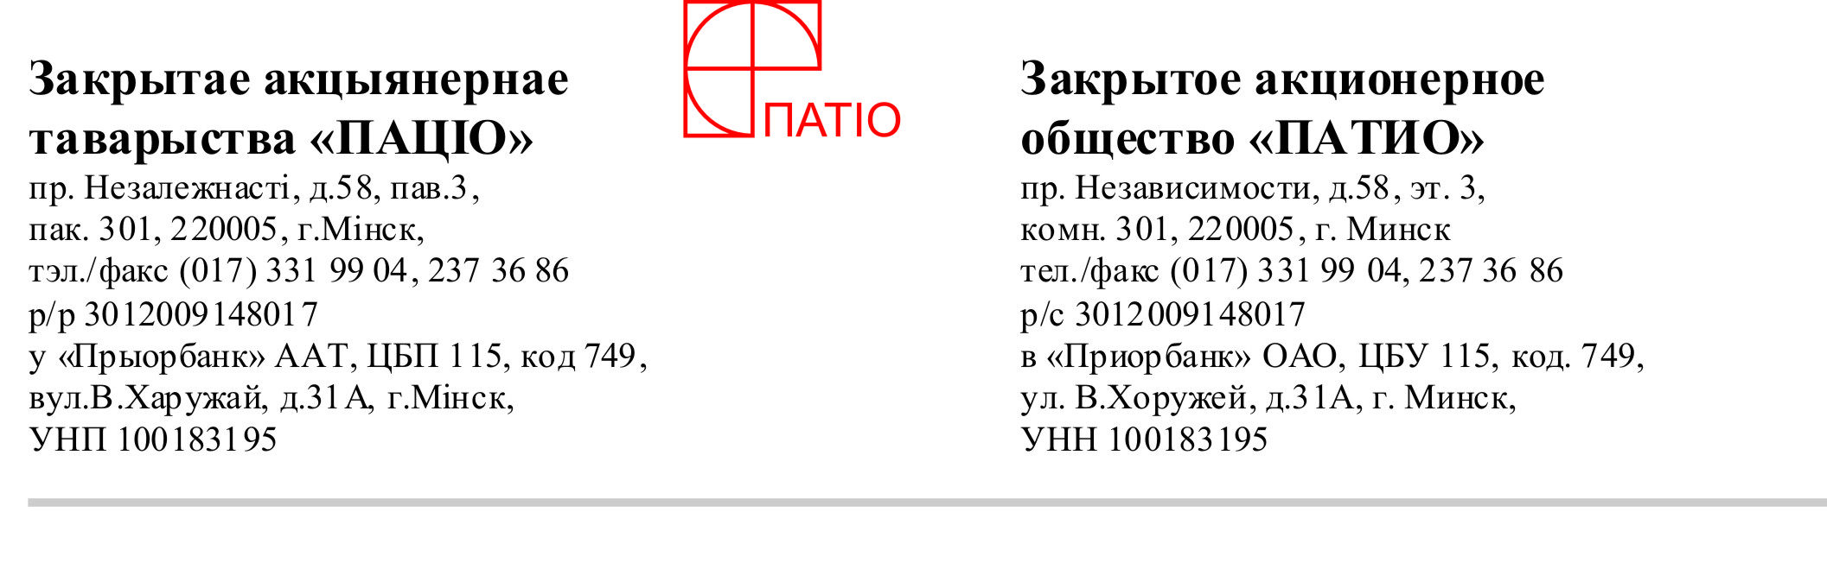

Исх.б/н от 18.02.2016г.
На №________от_____________
Начальнику ОТК
УП «Гефест-техника»
Ничипорову Виктору Константиновичу

Добрый день. Просим Вас выслать дубликат гарантийного талона и руководства по эксплуатации на почтовый адрес магазина:225417, Бресткая обл., г. Барановичи, ул. Тельмана 64 пом.1 магазин «5 элемент», к плите газоэлектрической бытовой GEFEST модель: ПГЭ 6102-03 0001, заводской номер:1502747376, так как в процессе предпродажной подготовки выявлен некомплект: отсутствие гарантийного талона и руководства по эксплуатации.

ЗАО « Патио»
Магазин «5 элемент» г. Барановичи
225417, Бресткая обл., г. Барановичи, ул. Тельмана 64 пом.1
Тел/факс: 8-0163-45-58-28
Контактное лицо: спец.по работе с клиентами Курашевич А.А. (8029-7228655)

Заведующий магазином: Дроздов А.А.
18.02.2015г.

